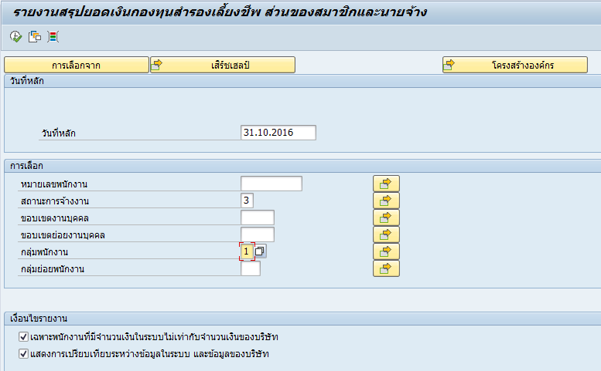

Zhrbnr006

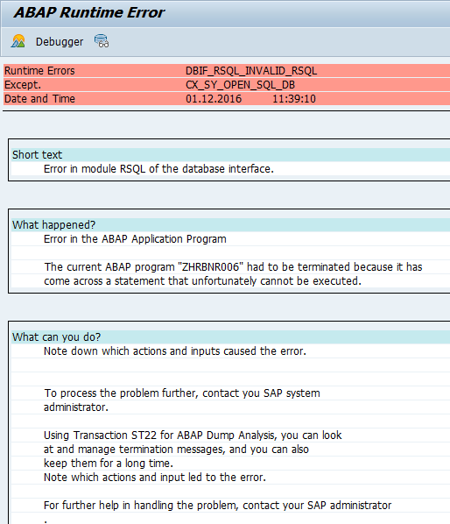

Run foreground แล้ว shortdump

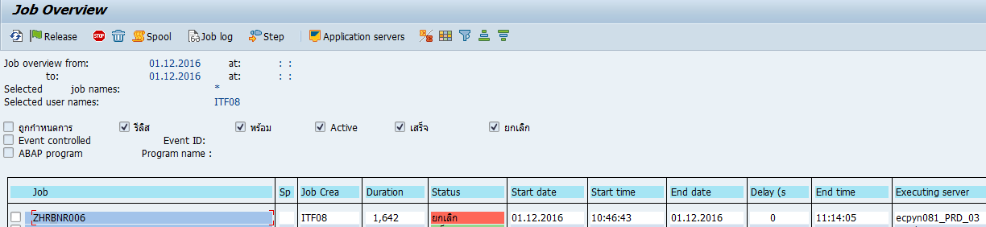Run background แล้วขึ้นยกเลิก